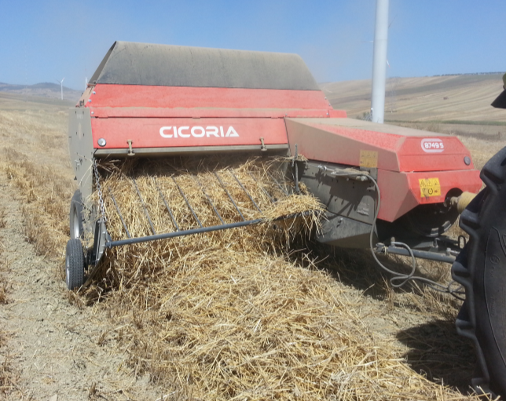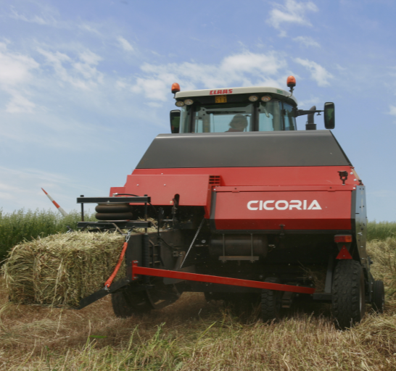
Тюковые пресс-подборщикиCICORIA (Италия)

CICORIA (ЧИКОРИЯ) - этоузкоспециализированная итальянская фирма, которая имеет 88-летний опыт в проектировании и производстве тюковых пресс-подборщиков. Широкая линейка тюковых пресс-подборщиков сможет удовлетворить различные требования Клиентов присборе соломы, сена и других остатков с/х культур. Пресс-подборщики CICORIAмногократно испытаныв различных, даже самых тяжелыхклиматических условиях. Машины характеризуются стабильной работой и высокой надежностью.

ОСНОВНЫЕ ХАРАКТЕРИСТИКИ И СТАНДАРТНОЕ ОСНАЩЕНИЕ:

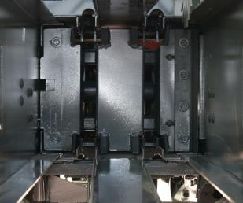 | Тяжелые и плотные тюки. Длинный ход поршня, 75 см при 90 ударов в минуту, обеспечивает максимальную мощность прессования и одинаковую плотность тюков, а также высочайшую(в своем классемашин)производительность.Масса и плотность тюков регулируется посредством механизма контроля плотности вчетырех направлениях.
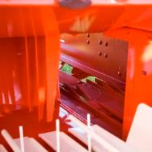 | 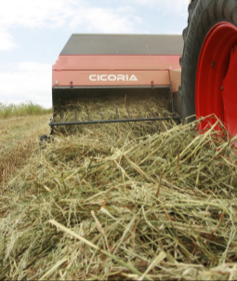 |  |  | Высокая производительность. Широкоеокно для загрузки прессовальной камеры пресс-подборщиков Cicoria позволяет вместить большие объёмы соломы и др. продуктов в камеру. Это позволяетдостичь высочайшейпроизводительности и сделать максимальное количество тюков в час.
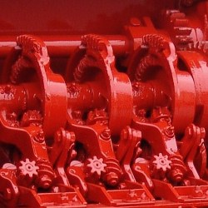 | Вязальный аппарат CICORIA - инженерное решение для надежного и аккуратного узловязания.Тюковые пресс-подборщики Cicoria комплектуютсявязальнымаппаратом собственной разработки: ● Конец хода поршня далеко от центра вала узловязателя, для уменьшения нагрузкинатяжения шпагата на вязальный аппарат. ● Ультралёгкие иглы ● Специальный ключ, помогающий завязать шпагат в крепкий и аккуратный узел ● Узкая щель для игл и специальные направляющие дляиглисключают контактматериала с вязальными аппаратами.
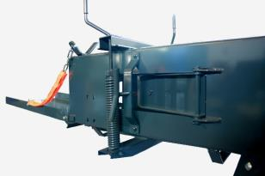 | Регулировкаплотности  Модели тюковых прессов PRO, TOP и SPECIAL CUT имеют систему регулировки давления в 4-х направлениях для лучших характеристик плотности тюков,одновременно обеспечивая формирование тюков идеальной прямоугольной формы.
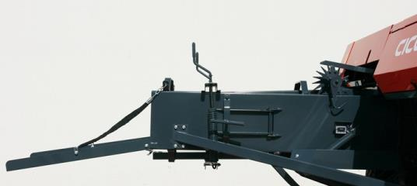 |  |  | Длинная прессовальная камера  Модели PRO, TOP и SPECIAL CUT имеютдлинную камеру прессования, чтобы производить плотные тюки правильной прямоугольной формы в любых рабочих условиях для самых требовательных клиентов.
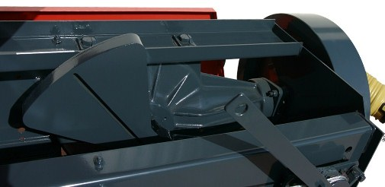 |  |  | Мощная передача  Модели PRO, TOP и SPECIAL CUT разработаны с кривошипом тяжёлого противовеса и мощной передачей, чтобы преодолеть критические точки цикла сжатия и обеспечить стабильность при режиме работы более чем 90 ударов в минуту.
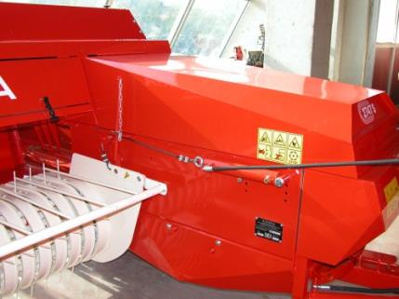 |  | Гидравлический подъем подборщика  позволяетоператору регулировать высоту подборщика из кабины трактора

СерияSPECIAL CUTмодели TP 2747S2 / TP 2749 S3

Пресс-подборщики серии SPECIALCUT оснащены специальным оборудованием для резки и сплющивания соломы до фракции 3 см. Эти машины целесообразно использоватьв том случае, когда собираемая солома используется для кормления скота.

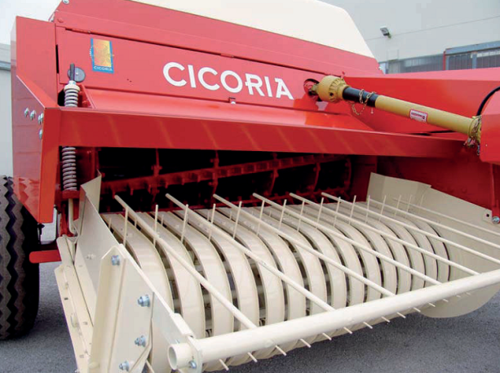 | 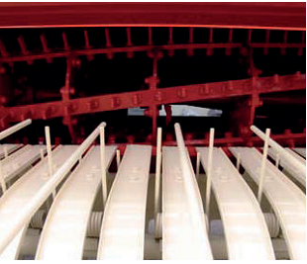Цилиндр подборщика имеет бóльший диаметр и механизм для измельчения и расплющивания соломы.

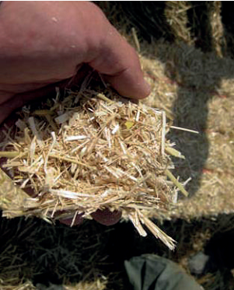 | 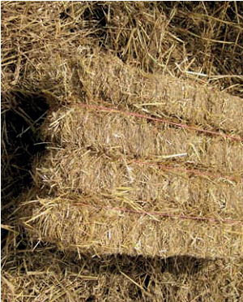 | 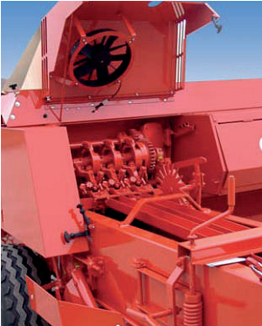
Солома режется на фракции не более 3-х см и плющится | Сверхплотные тюки имеют большую массу, по сравнению с обычным пресс-подборщиком | 2 или 3 вязальных аппарата с вентилятором для очистки в стандартной комплектации

ТЕХНИЧЕСКИЕ ХАРАКТЕРИСТИКИ:

Серия | SMALL | STANDARD | PROFESSIONAL |  | TOP |  | SPECIAL CUT
Модели | 1545 S | 1547 S | 2747 S(/F) | 2749 S(/F) | 8747 S(/F) | 8749 S(/F) | TP2747 | TP2749
Параметры тюков
Высота x ширина (см) | 35x47 | 35x47 | 35x47 | 37x47 | 37x49 | 37x47 | 37x47 | 37x49
Длина тюка (см) | 40-130 | 40-130 | 40-130 | 40-130 | 40-130 | 40-130 | 40-130 | 40-130
Масса тюка (кг) | 18-30 | 18-30 | 24-48 | 25-50 | 24-48 | 25-48 | 24-48 | 25-50
Вязальный механизм
Кол-во вязальных аппаратов | 2 | 2 | 2 | 2 | 2 | 2 | 2 | 3
Тип материала | полипропилен |  | Полипропилен (S) либопроволка (F) |  |  |  | полипропилен
Подборщик
Ширина (см) | 140 | 160 | 160 | 160 | 180 | 180 | 160 | 160
Пальцы подборщика | 56 | 64 | 64 | 64 | 90 | 90 | 64 | 64
Поршень на амортизации
Кол-во ударов вмин (при 540 об/мин) | 88 | 88 | 88 | 88 | 88 | 88 | 88 | 88
Длина хода поршня (см) | 71 | 71 | 75 | 75 | 75 | 75 | 75 | 75
Подача 2-мя вилами
Загрузочный канал, см² | 1640 | 1640 | 1850 | 1850 | 1850 | 1850 | 1850 | 1850
Габаритные размеры
Транспортная длина (см) | 445 | 445 | 485 | 485 | 485 | 485 | 485 | 485
Ширина (см) | 210 | 240 | 240 | 240 | 260 | 260 | 250 | 250
Высота (см) | 155 | 155 | 160 | 160 | 160 | 160 | 180 | 180
Масса (кг) | 1200 | 1250 | 1375 | 1450 | 1500 | 1575 | 2000 | 2050
Трактор
Мощность (л.с. / кВт) | 30/22 | 34/25 | 39/29 | 45/33 | 50/37 | 55/40 | 54/40 | 60/44

ОПЦИОНАЛЬНОЕ ОСНАЩЕНИЕ:

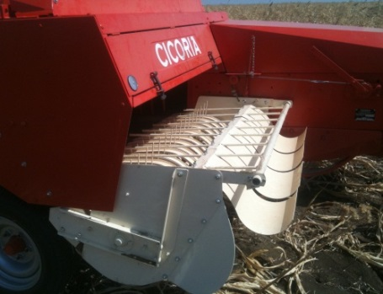 | 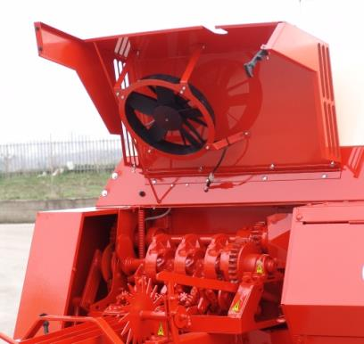
Конвейер для сорго и кукурузы. Это сборная, управляемая система, предотвращающая потерю короткостебельных продуктов как остатки кукурузы или сорго | Вентилятор для очистки узловязального оборудованиясокращает перерывы для очистки и смазки узловязального оборудования, продлевая срок службы машины.  (стандартное оснащение для серииSPECIALCUT)
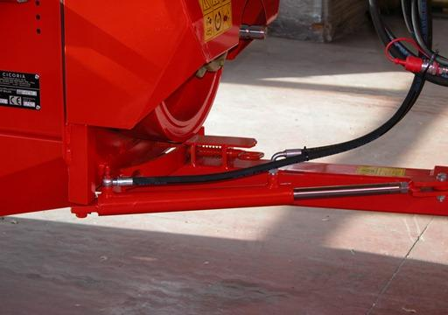 | 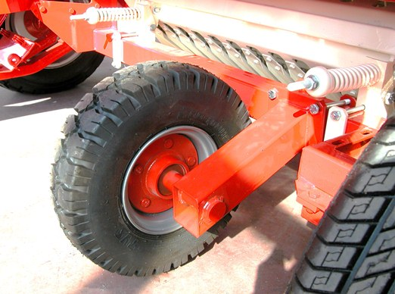
Гидравлическое смещение дышлапозволяет оператору быстро перейти из рабочего положения в транспортное не выходя из кабины трактора. | Третье центральное колесоиспользуется, для улучшения стабильности пресс-подборщика приработена неровных полях. Необходимая опциядля работы на полях кукурузы и риса.

